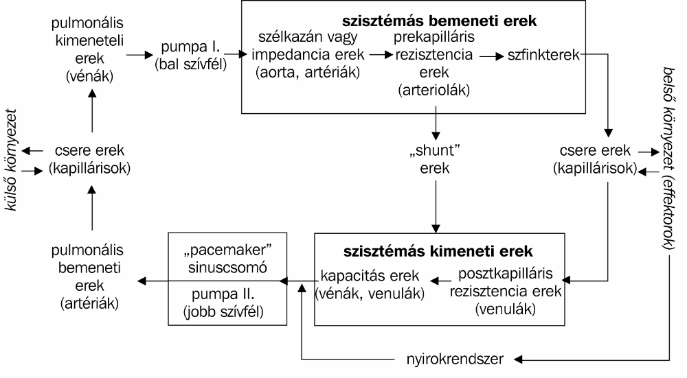

Vörösvértestek áramlása: (A) nagy artériák - rendezetlen áramlás (B) kis artériák - axiális áramlás (C) kapillárisok – bólusáramlás

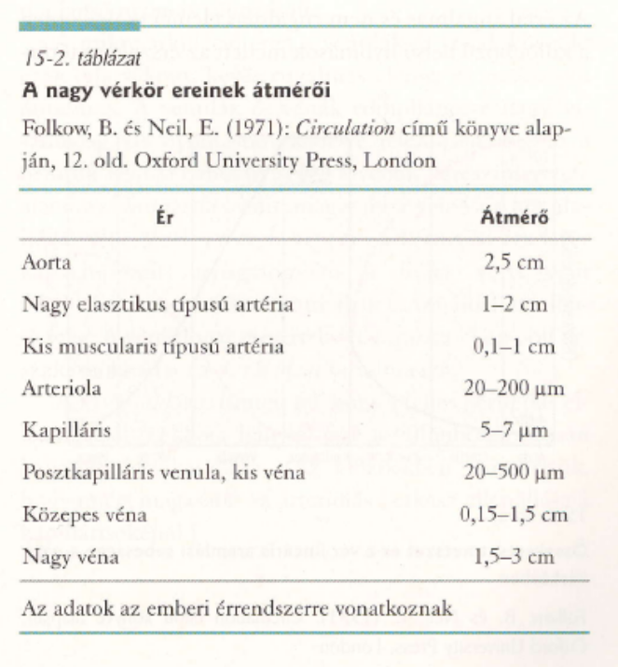

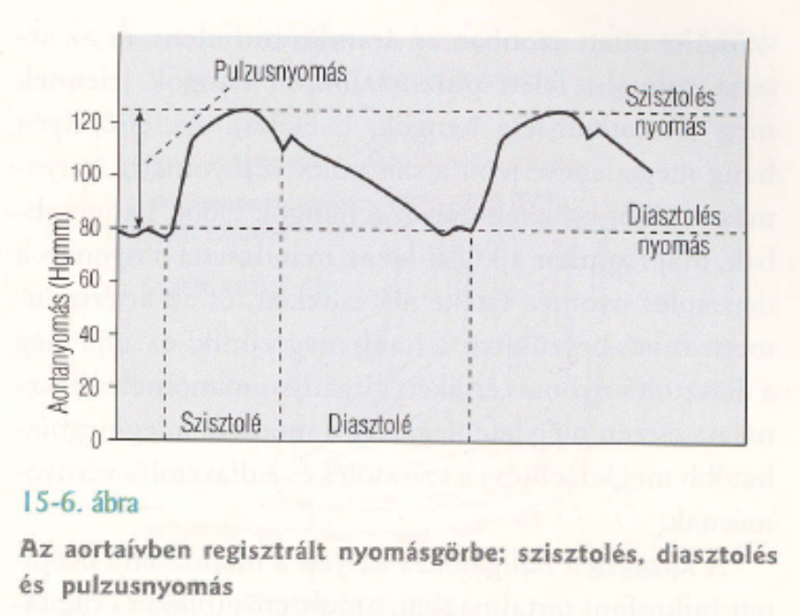

PPG-alapú vérnyomásmérés

- A fotopletizmográf (PPG) a hajszálerek térfogat változását regisztrálja. Az érfal compliance-en keresztül a szövet térfogata arányos a benne uralkodó nyomással.
- A szisztolés vérnyomás meghatározása így a következő: Lassan felfújunk egy, a felkarra helyezett mandzsettát. Amikor ennek nyomása meghaladja a diasztolés értéket, a PPG hullámok amplitúdója elkezd csökkenni, majd meghaladva a szisztolés értéket eltűnik.
- Ezzel a módszerrel a szisztolés nyomás nagy pontossággal mérhető, ahol az egyetlen bizonytalanság a felfújás sebességéből adódik. A diasztolés nyomás azonban már nehezebb eset.
- A PPG amplitúdót természetes módón modulálja a légzés, ami elég bizonytalanná teszi a mérést.

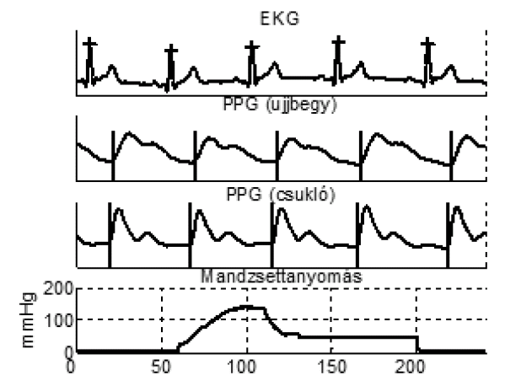

A légzés befolyásolja a vérnyomást, szívfrekvenciát, és ezeken keresztül a pulzushullám alakját

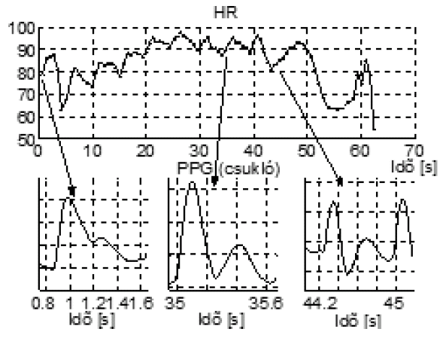

Mérése alapja az EKG R-hullám és a PPG pulzus közötti késleltetés. Ez a paraméter többek között jelentősen korrelál a szisztolés vérnyomással.

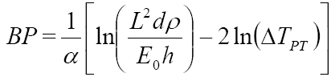,ahol

E az érfal Young modulusa (E0 az értéke zérus nyomás esetén), h az érfal vastagsága, d az artéria belső sugara, ρ a vér sűrűsége, α konstans, L a szív és a PPG érzékelő közötti távolság, ΔTPT pedig a pulzus késleltetési idő.

A tonometria
- A jelenleg létező legpontosabb nem invazív vérnyomásmérési módszer. Egy mechanikai tapintófej segítségével folyamatosan követi a csuklóartéria pulzálását, így teljes, folytonos nyomásgörbét szolgáltat.
- Egyetlen hátránya az ára.

A tonometria alapelve

